SECRETÁRIA MUNICIPAL DE ASSISTÊNCIA SOCIAL DE REDENTORA

ATRIBUIÇÕES DA SECRETARIA JUNTO AO MÊS DE ABRIL
ORGÃO ENCARREGADO DE PROMOVER ATIVIDADES RELATIVAS Á PRESTAÇÃO DE SERVIÇOS ASSISTENCIAIS Á COMUNIDADE E DESENVOLVIMENTO LOCAL E SUSTENTÁVEL POR MEIO DE OFERECIMENTO DE AÇÕES QUE FOMENTEM O EMPREENDORISMO E INCREMENTO DE RENDA FAMILIAR.

DIA 14 DE ABRIL ESTEVE NA SECRETARIA DEPUTADO DIONILSON MARCOL E FREI SERGIO GORGEM PRESIDENTE DO INSTITUTO CULTURAL PADRE JOSIMO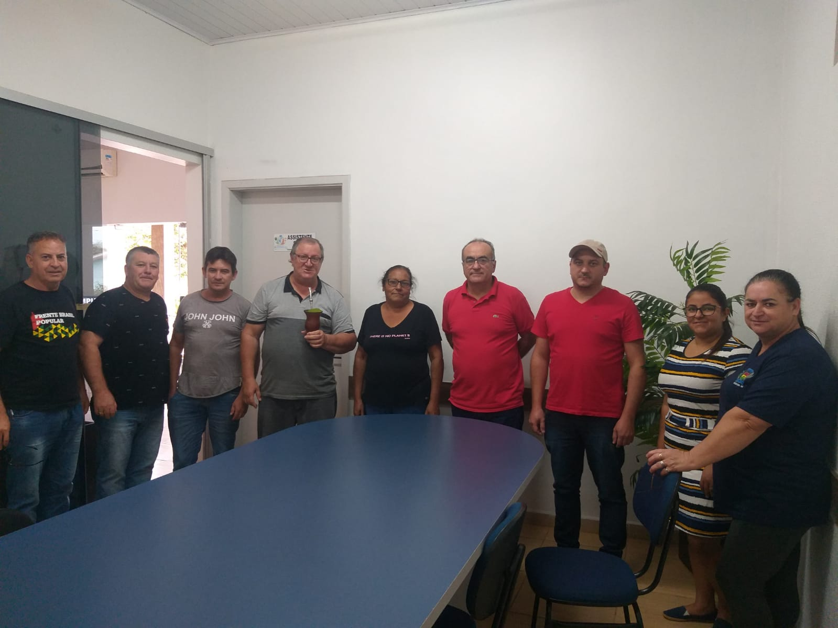

NO DIA 19 DE ABRIL EM AUDIENCIA EM BRASILIA COM A ASSECORIA DO MINISTRO PAULO PIMNETA DA SCON CONFIRMAÇÃO DE 250 MIL PARA A CONSTRUÇÃO DE UM CENTRO CULTURAL DE EXPOSIÇÃO E COMERCIALIZAÇÃO DO ARTESANATO DA TERRA INDIGENA DO GUARITA.
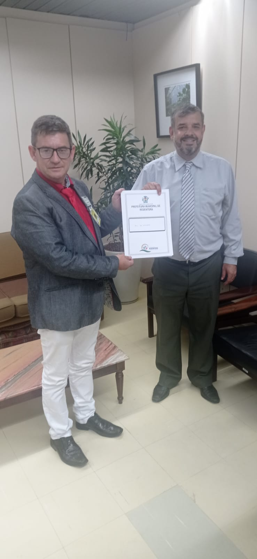

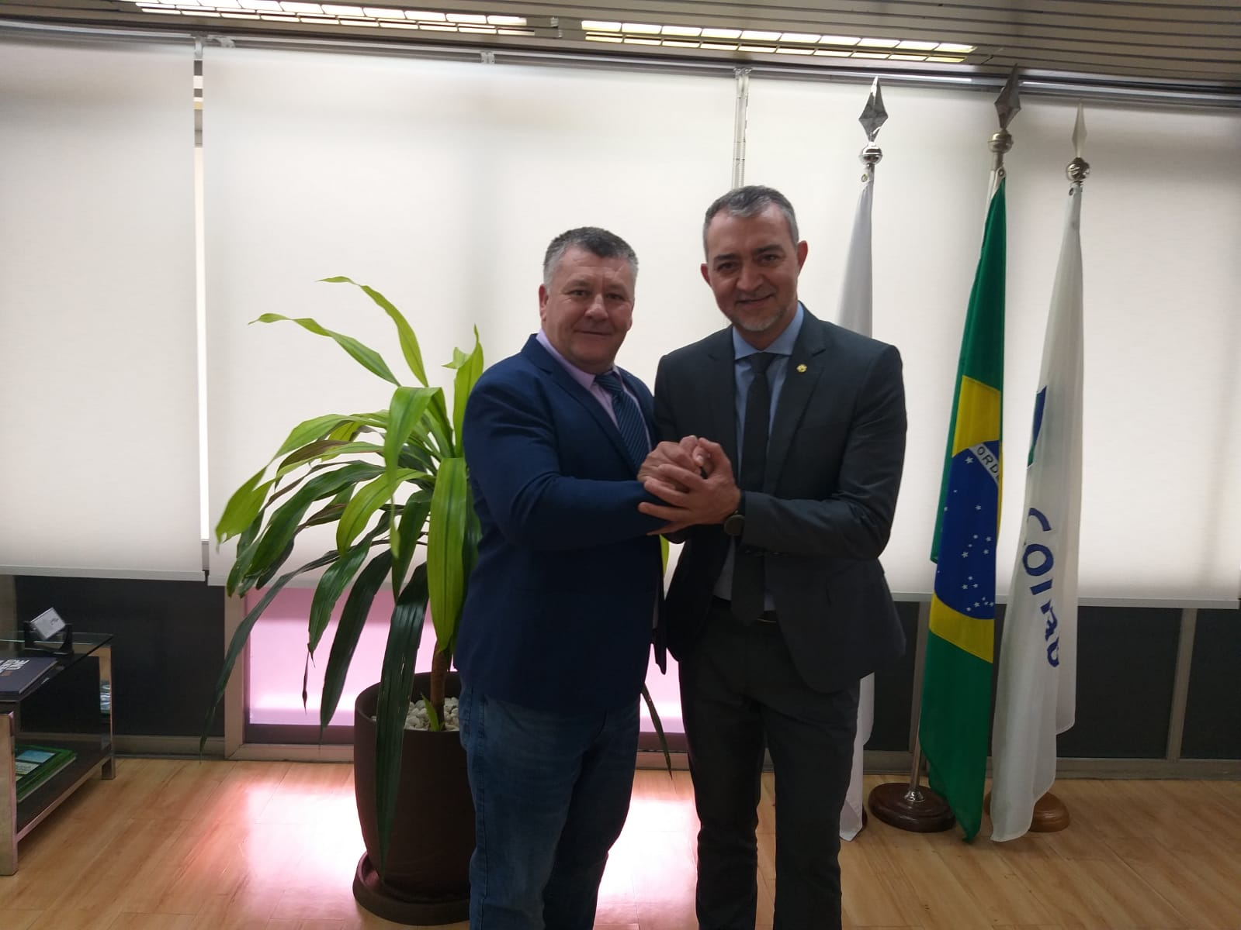

NO DIA 19 DE ABRIL ESTIVERAM EM AUDIENCIA EM BRASILIA COM O PRESIDENTE DA CONAB EDEGAR PRETTO, PREFEITO MALBERK E O VEREADOR LEANDRO E O SECRETÁRIO DE ASSISTÊNCIA SOCIAL IVONILDO REINVIDICANDO CINCO MILHÕES DE REAIS DO PROGRAMA “PAA” PARA CESTAS BÁSICAS PARA A COMUNIDADE INDIGENA.

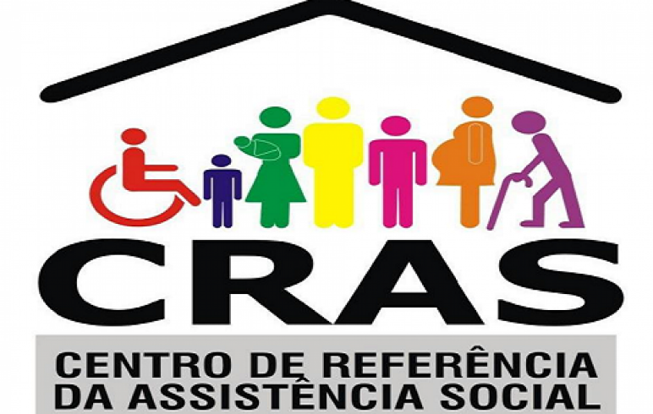

CRAS ( Centro de Referência de Assistência social) é uma unidade de proteção social básica do SUAS, que tem por objetivo prevenir a ocorrência de situações de vulnerabilidades e riscos sociais nos territórios, por meio do desenvolvimento de potencialidades e aquisições, do fortalecimento de vínculos familiares e comunitários, e da ampliação do acesso aos direitos de cidadania.
O Serviço de Proteção e Atendimento Integral à Família (PAIF) e o Serviço de Convivência e Fortalecimento de Vínculos (SCFV) são os serviços que, juntamente com projetos e os benefícios socioassistenciais, materializam as ações da proteção social básica da Política de Assistência Social.
O Serviço de Proteção e Atendimento Integral à Família - PAIF consiste no trabalho social
com famílias, de caráter continuado, com a finalidade de fortalecer a função protetiva das famílias, prevenir a ruptura dos seus vínculos, promover seu acesso e usufruto de direitos e contribuir na melhoria de sua qualidade de vida. Prevê o desenvolvimento de potencialidades e aquisições das famílias, o fortalecimento de vínculos familiares e comunitários, por meio de ações de caráter preventivo, protetivo e proativo. O trabalho social do PAIF deve utilizar-se também de ações nas áreas culturais para o cumprimento de seus objetivos, de modo a ampliar universo informacional e proporcionar novas vivências às famílias usuárias do serviço. As ações do PAIF não devem possuir caráter terapêutico.
O Serviço de Convivência e fortalecimento de Vínculos (SCFV) Serviço realizado em grupos, organizado a partir de percursos, de modo a garantir aquisições progressivas aos seus usuários, de acordo com o seu ciclo de vida, a fim de complementar o trabalho social com famílias e prevenir a ocorrência de situações de risco social. Forma de intervenção social planejada que cria situações desafiadoras, estimula e orienta os usuários na construção e reconstrução de suas histórias e vivências individuais e coletivas, na família e no território. Organiza-se de modo a ampliar trocas culturais e de vivências, desenvolver o sentimento de pertença e de identidade, fortalecer vínculos familiares e incentivar a socialização e a convivência comunitária. Possui caráter preventivo e proativo, pautado na defesa e afirmação dos direitos e no desenvolvimento de capacidades e potencialidades, com vistas ao alcance de alternativas emancipatórias para o enfrentamento da vulnerabilidade social. Deve prever o desenvolvimento de ações intergeracionais e a heterogeneidade na composição dos grupos por sexo, presença de pessoas com deficiência, etnia, raça, entre outros. Possui articulação com o Serviço de Proteção e Atendimento Integral à Família (PAIF), de modo a promover o atendimento das famílias dos usuários destes serviços, garantindo a matricialidade sociofamiliar da política de assistência social.
O CRAS SAGRADA FAMILIA, Esta Aberto das 8:00 horas ás 11:30 horas na parte da manhã, sendo que as oficinas são até as 10;30 horas, as crianças e adolescentes recebem o café da manhã e o lanche antes de voltar para casa, no qual é servido comida, conforme o cardápio realizado pela nutricionista, e na parte da tarde dá 13:30 ás 17:00 horas , sendo que as oficinas terminam as 16;30 horas, também é servido o Lanche, conforme orientação da Nutricionista.

Nas segundas feiras do mês de Abril, Maio e Junho foi oferecida a oficina de Violão e Canto para as crianças e adolescente, proporcionando momentos de aprendizagem, musicalidade, criatividade e desenvolvimento da coordenação motora. Num total de 30 crianças semanalmente que fazem uso dos violões que o CRAS proporciona.

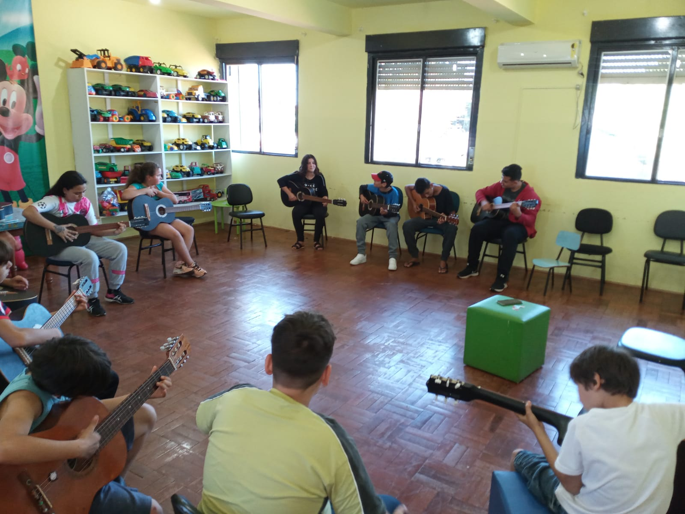

Nas terças feiras do mês de Abril, Maio e Junho foi desenvolvida a oficina de Taekondo para as crianças e adolescente na parte da manhã e da tarde, tendo uma boa participação, sendo que a mesma é uma arte marcial que ensina além da disciplina, os fundamentos básicos das artes marciais. Num total de 40 crianças e adolescentes semanalmente.

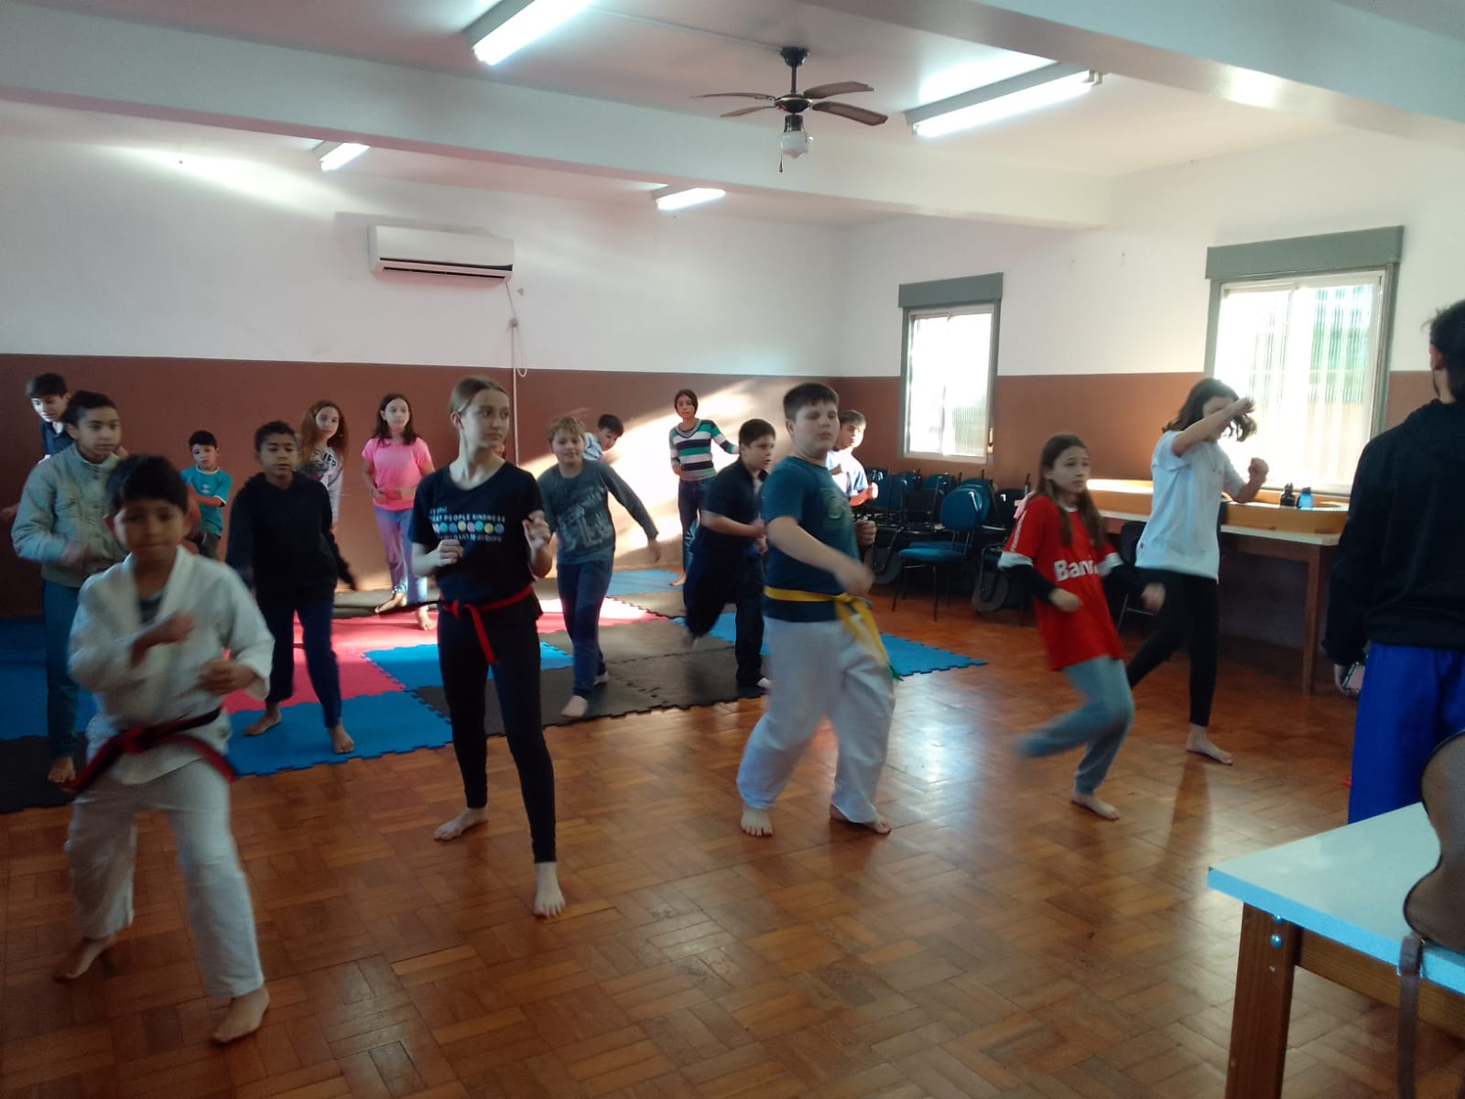
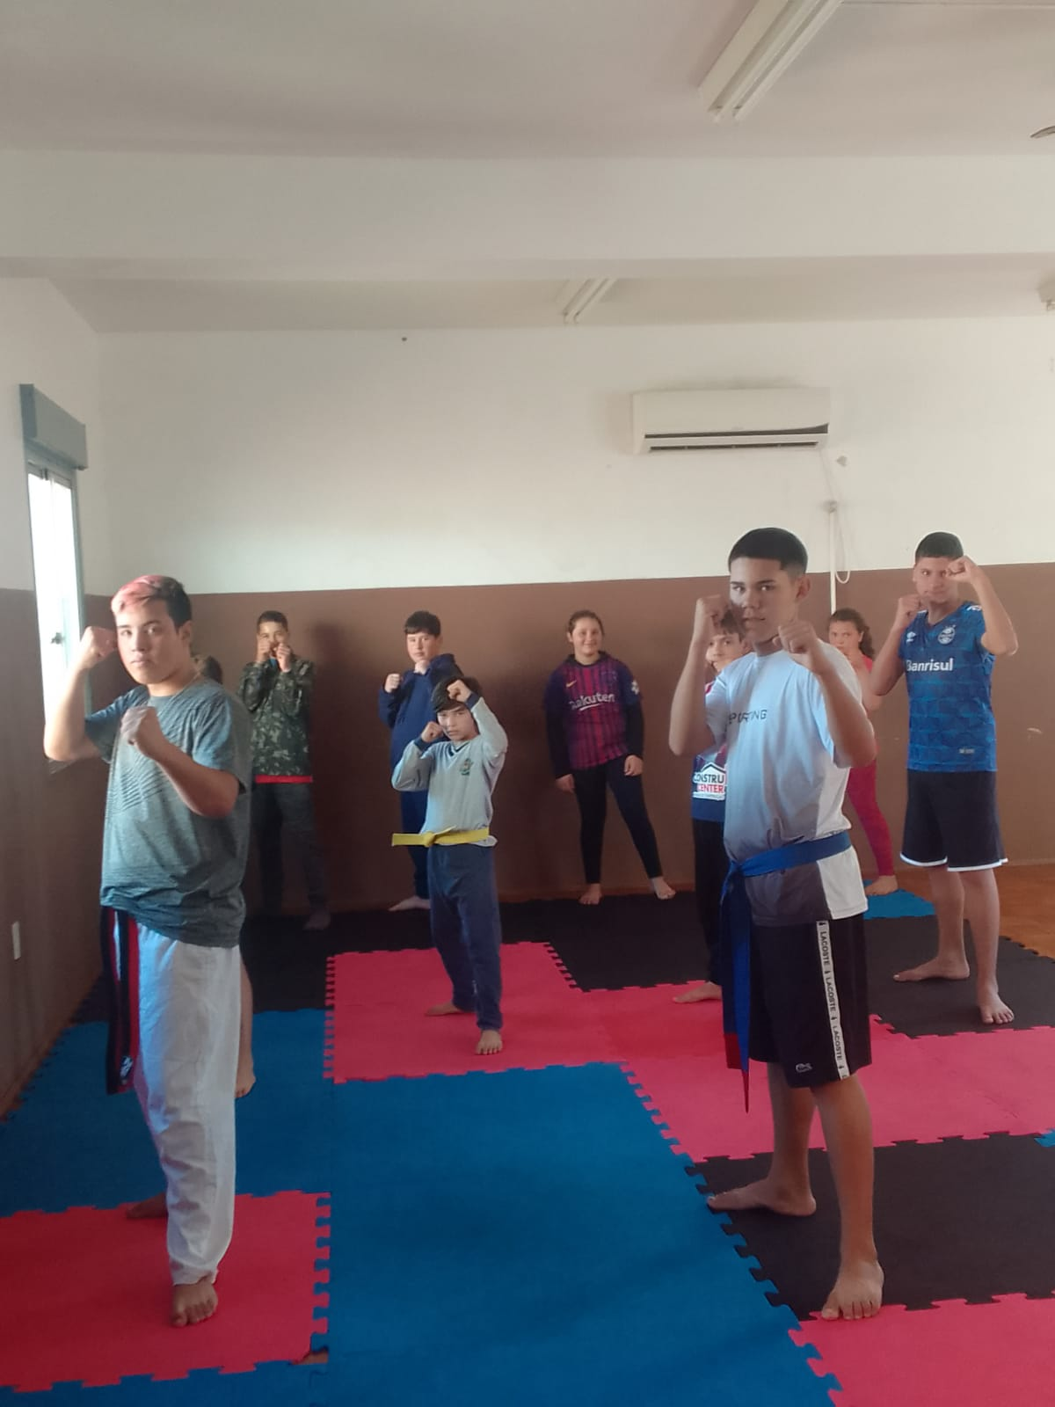

Nas quartas feiras no mês de Abril e Maio não tinha oficina por falte de oficineiro, mas junho conseguimos proporcionar as crianças e adolescente a oficina de Esporte no qual é uma ferramenta social muito importante, ajudando a despertar sentimentos de cooperação, trabalho em equipe, respeito, confiança, disciplina e ainda contribui para a saúde. Tivemos uma grande participação por parte das crianças e adolescentes num total de 45 semanais.
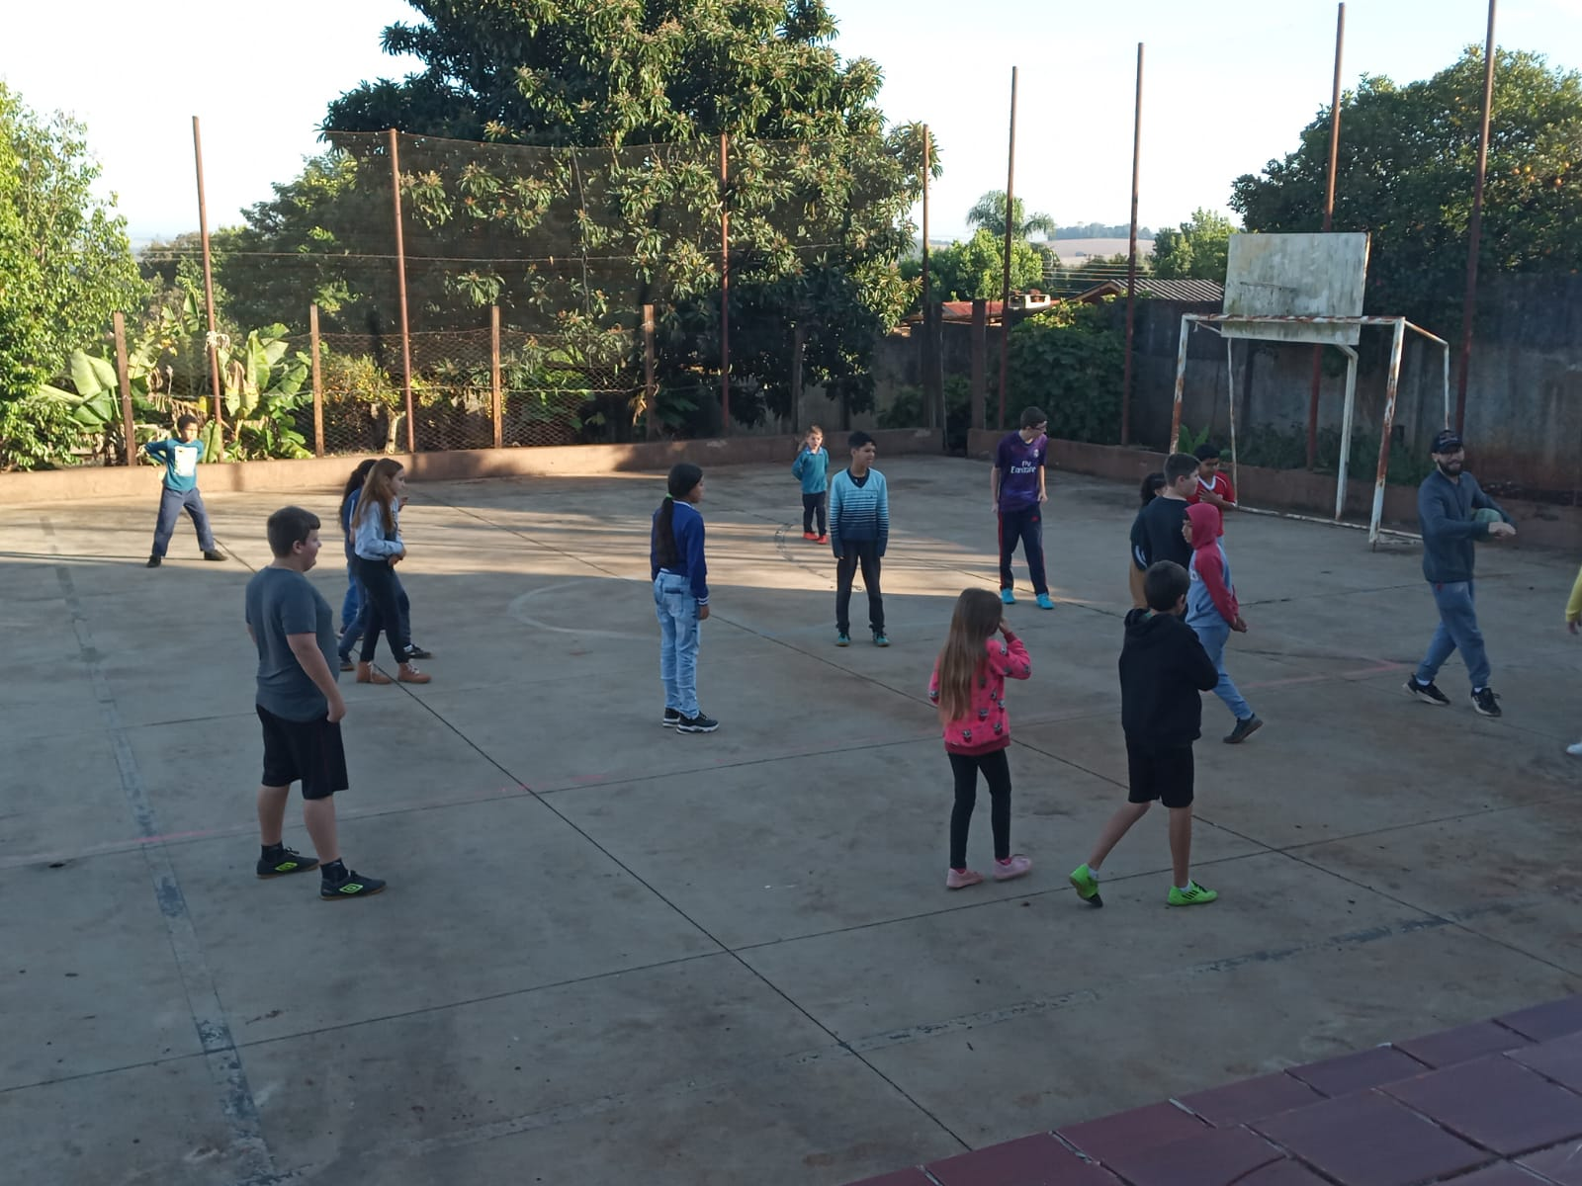

Nas quintas feiras no mês Abril, Maio e Junho foram desenvolvidos a oficina de Artesanato junto as crianças e Adolescente, incentivando as práticas de trabalhos manuais e artesanato como recurso sócio pedagógico, oportunizando as crianças e adolescentes através de trabalho artesanal o desenvolvimento de suas habilidades e orientações sobre nutrição. Foi comemorado o dias das Mães com muita alegria e participação. Num total de 30 crianças semanal.
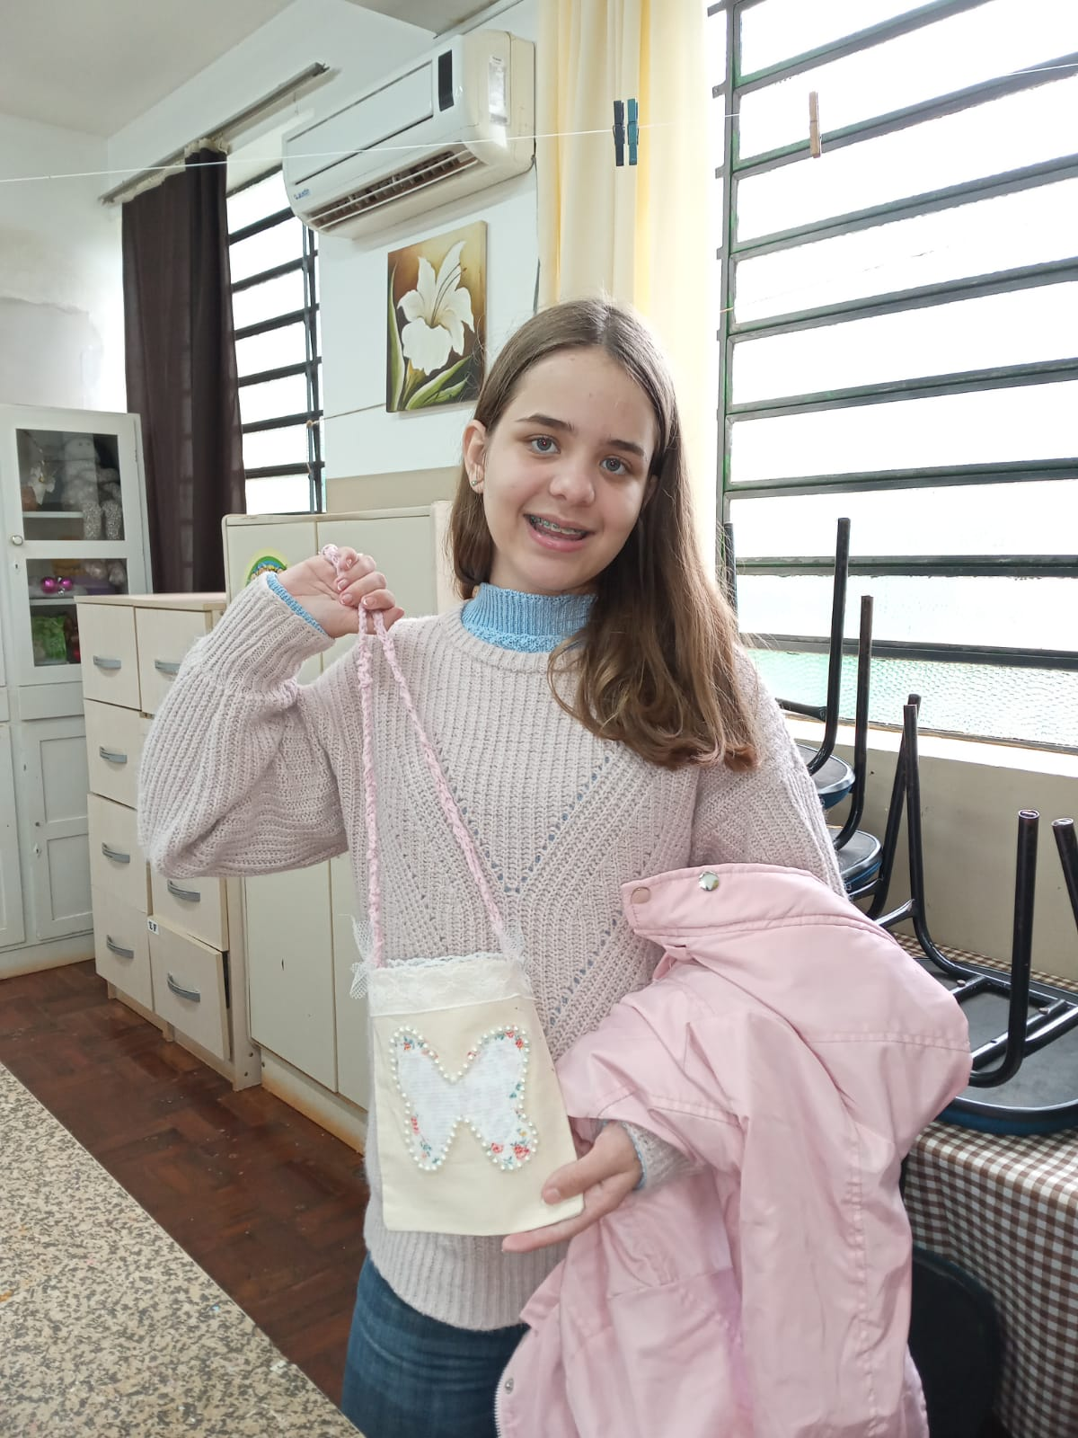
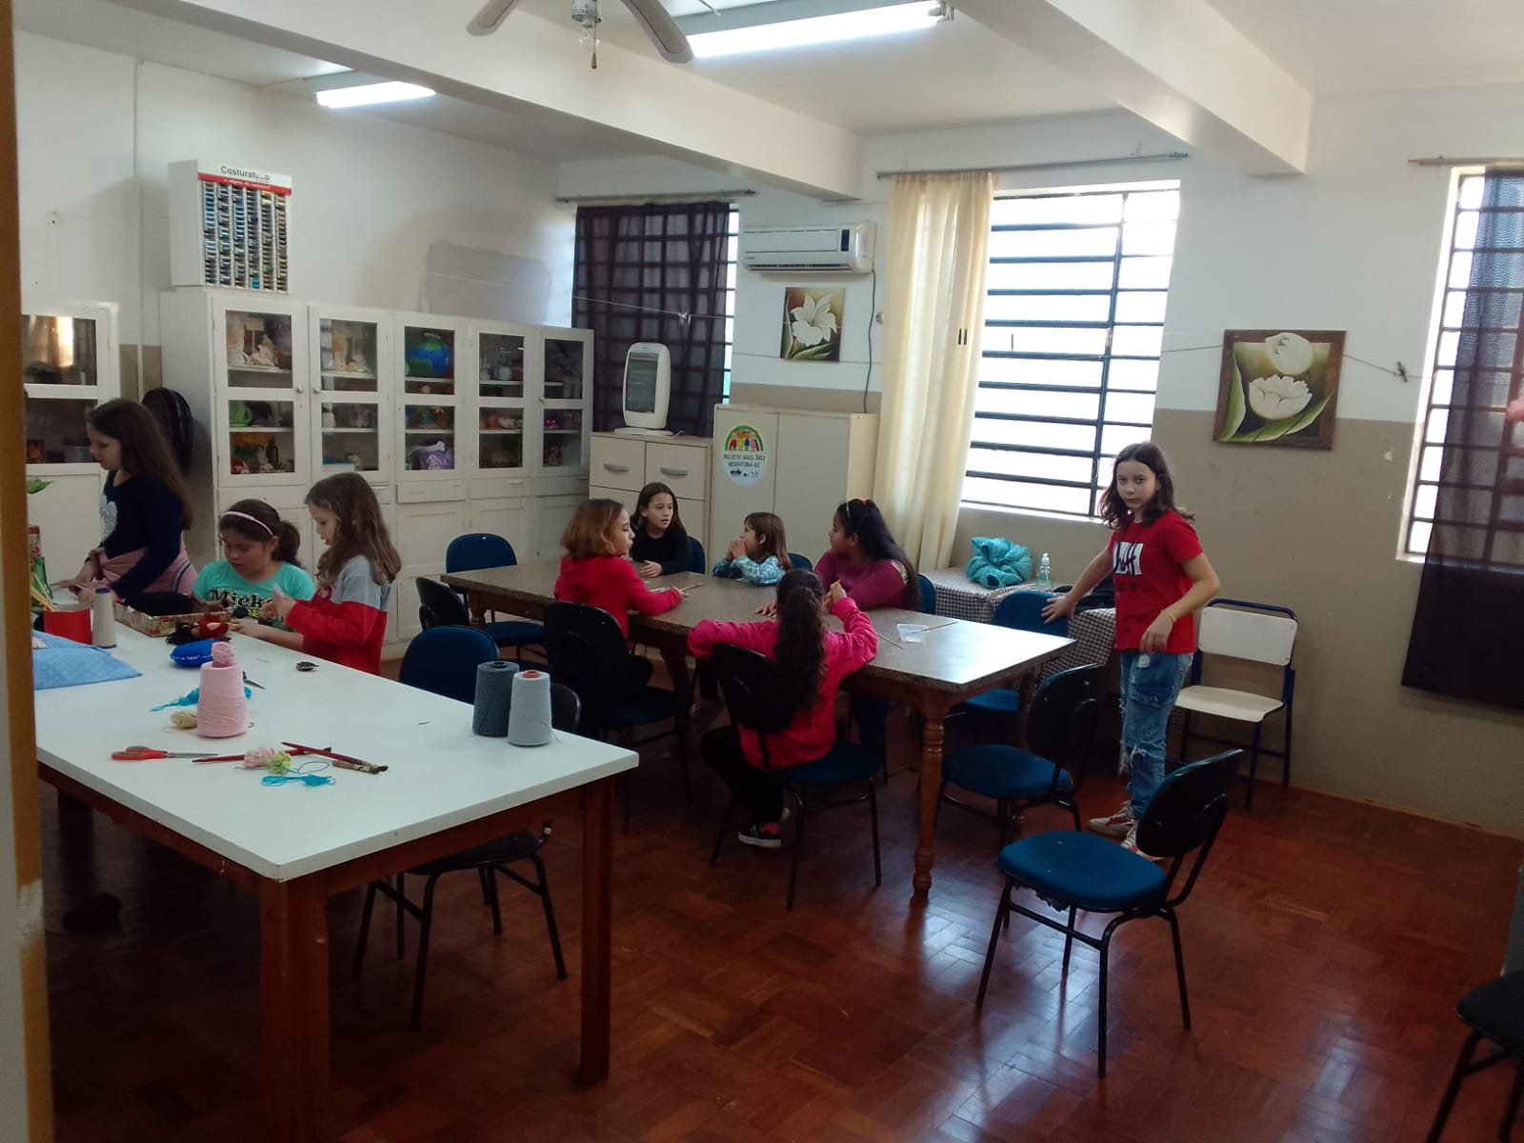
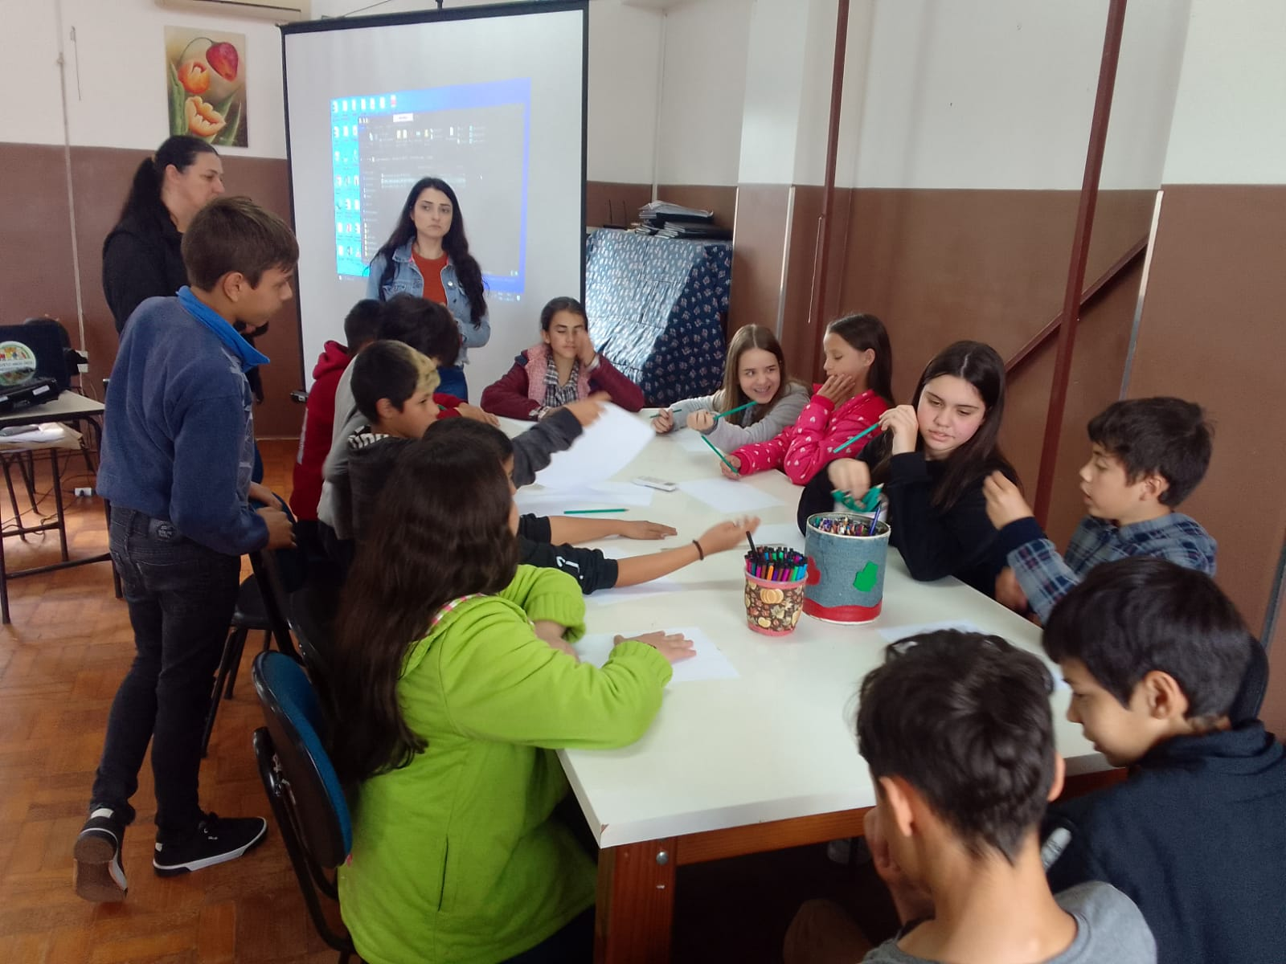

Nas segundas feiras de tarde no mês de Abril, Maio e Junho tivemos encontros semanais com o grupo de Idoso Amizade com Oficina de Canto e palestras com a nutricionista e psicóloga sobre temas relacionados aos idosos, e também realizamos um encontro junto ao grupo da Rede Bem cuidar e foi proporcionado uma FESTA JUNINA, com muitos quitutes e dança, com uma grande participação de todos. Participam semanalmente 30 Idosos.
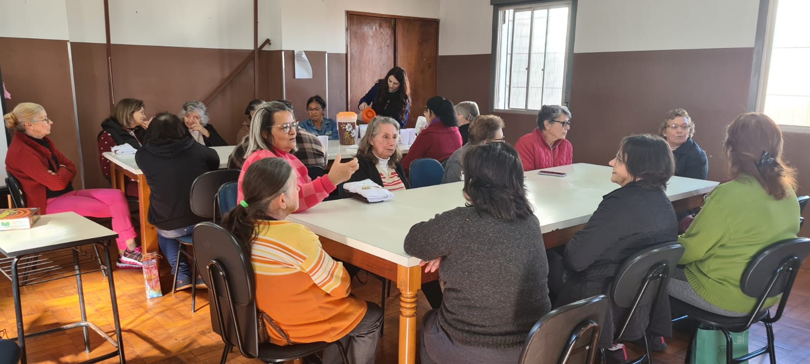
Nas quintas feiras do mês de Maio, Abril e Junho, vieram até o espaço da Brinquedoteca do CRAS, as crianças do programa CRIANÇA FELIZ e do PIM, com as suas monitoras para atividades através dos jogos, das brincadeiras e brinquedos, fazendo com quem a criança desenvolva sua criatividade, adquira conhecimentos, desenvolva sua autoestima e se socializa. Participam semanalmente 10 crianças, mas no total são 60 crianças.
As crianças e adolescente que frequentam o CRAS participam de duas a três oficinas por semana.

TOTAL DOS ATENDIMENTOS NO MÊS DE ABRIL
ASSISTÊNCIA 145
CRAS 339
CONSELHO 54

SECRETÁRIA MUNICIPAL DE ASSISTÊNCIA SOCIAL DE REDENTORA
NO DIA 03 DE MAIO O MUNICIPIO RECEBEU 880 CESTAS, RECEBIDA PELO ESTADO, POR MEIO DA SECRETARIA DE ASSISTÊNCIA SOCIAL, AS CESTAS BASICAS FORAM ADQUIRIDAS ENTRE OS PODERES EXECUTIVOS E JUDICIARIO QUE BENEFICIOU MUNICIPIOS QUE ESTAO EM SITUACAO DE EMERGENGIA DEVIDO A ESTIAGEM . FORAM COMPLETADOS FAMILIAS ESCRITAS NO CADASTRO ÚNICO
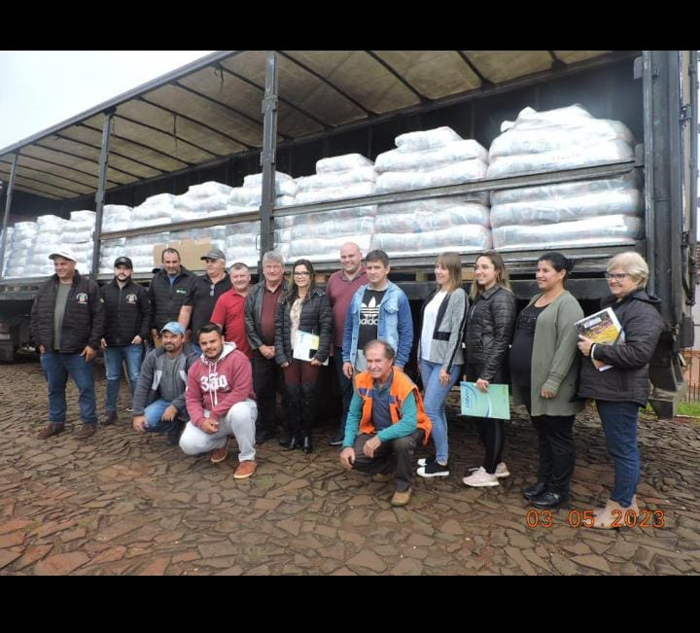
A ADMINISTRAÇÃO MUNICIPAL DE REDENTORA ATRAVES DA SECRETARIA DE ASSISTÊNCIA SOCIAL E CRAS SAGRADA FAMÍLIA
REALIZOU O LANÇAMENTO DA CAMPANHA DO AGASALHO 2023 NA TARDE DE 29 DE MAIO
Estiveram presentes a Primeira-Dama Mônica Manica, o Secretario de Assistência Social Ivonildo Vieira, a Coordenadora Lecir Dapieve Giacomini, a assistente social Cristiane Pivetta, o secretário do Índio Airton Ribeiro e o vereador Vanderlei da Rosa. Sob o tema "Toda roupa tem uma história, escolha um final feliz", a meta é incentivar a solidariedade por meio da doação como um gesto de calor humano, aquecendo a quem mais precisa. O objetivo é arrecadar peças como calças, casacos, blusões, calçados fechados, mantas, luvas, meias, toucas, cobertores, edredons e roupas de Bebê em bom estado de uso. Quem colaborar, também pode doar alimentos não perecíveis.As doações podem ser entregues na Secretaria Municipal de Assistência Social.
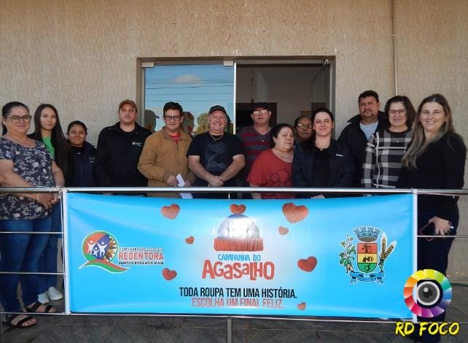

CONSELHO TUTELAR NOS DIAS 17 E 18 DE MAIO PARTICIPOU DO EVENTO SOBRE A VIOLENCIA CONTRA MULHER E A VIOLENCIA E EXPLORAÇÃO SEXUAL CONTRA CRIANÇAS E ADOLESCENTES NA TERRA INDIGENA DO GUARITA.
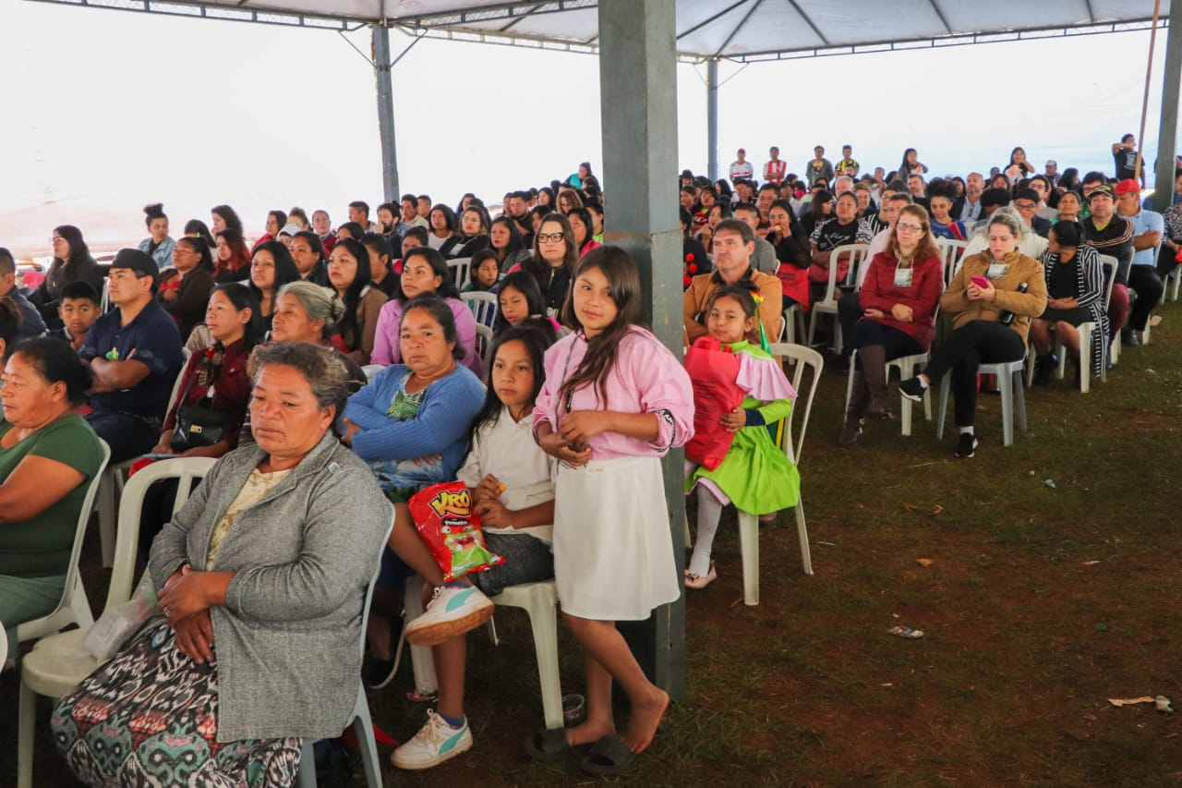

TOTAL DOS ATENDIMENTOS NO MÊS DE MAIO
ASSISTÊNCIA 430
CRAS 320
CONSELHO 104

SECRETÁRIA MUNICIPAL DE ASSISTÊNCIA SOCIAL DE REDENTORA

ATRIBUIÇÕES DA SECRETARIA JUNTO AO MÊS DE JUNHO
Dia 13 de junho Audiência com a superintendente da conab Luzia do RS

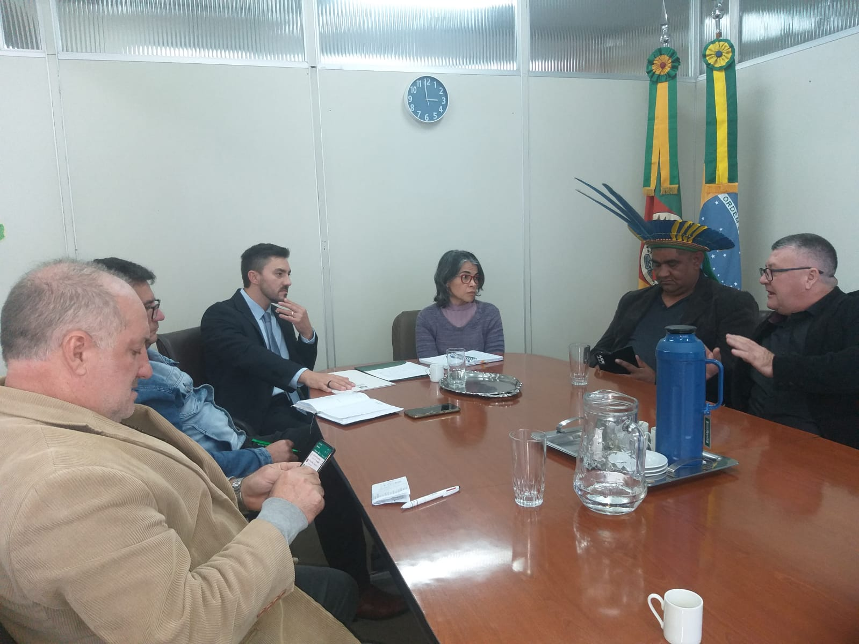

Dia 14 Reunião no Mapa superintendência do ministério da agricultura no RS
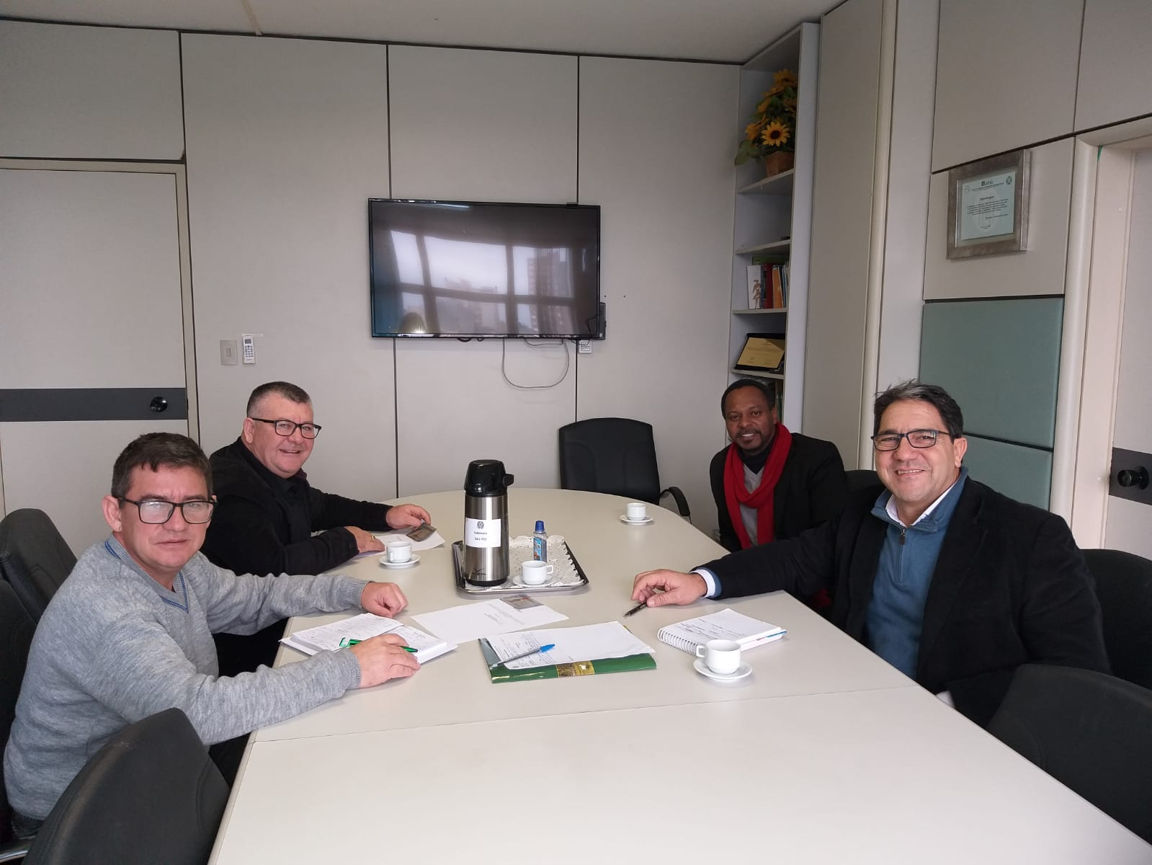

TOTAL DOS ATENDIMENTOS NO MÊS DE JUNHO
ASSISTÊNCIA 338
CRAS 359
CONSELHO 65

SECRETÁRIA MUNICIPAL DE ASSISTÊNCIA SOCIAL DE REDENTORA
ATRIBUIÇÕES DA SECRETARIA JUNTO AO MÊS DE JULHO
Senador Paulo Paim destina emenda de R$ 500 mil para Redentora o prefeito Malberk Dullius recebeu ontem, dia 06 de julho, em seu gabinete, a suplente de senador Cleonice Back e o assessor parlamentar Paulo Facione. Eles anunciaram que o município de Redentora foi contemplado com uma emenda parlamentar de R$ 500 mil, destinada pelo senador Paulo Paim para municípios gaúchos com menor Índice de Desenvolvimento Humano (IDH).
Também participaram da reunião o funcionario publico de Redentora Vanderlei da Rosa, o secretário Municipal de Assistência Social, Ivonildo dos Santos, e o fiscal do Setor de Obras da Administração Municipal, Nestor Martins dos Santos. De acordo com Ivonildo, o recurso será utilizado em duas frentes: R$ 300 mil vão beneficiar as pessoas atendidas na Secretaria Municipal de Assistência Social e R$ 200 mil serão aplicados na reforma e ampliação do Centro de Referência de Assistência Social (Cras) Sagrada Família. O secretário Ivonildo agradece o trabalho da equipe da Assistência Social de Redentora, em especial ao funcionário Allan, que monitora os projetos dos Governos Estadual e Federal.
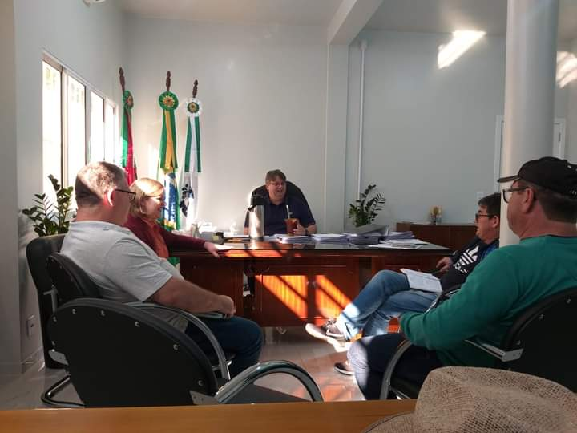

NO DIA 10 DE JULHO NA PARTE DA MANHÃ ACONTECEU a Reunião do Fórum Brasil-China de Saúde debate produção de fitoterápicos

O prefeito Malberk Dullius participou da primeira reunião sobre o intercâmbio entre Brasil e China na área da Saúde, no Auditório da Secretaria Municipal de Saúde.
O secretário Municipal de Assistência Social, Ivonildo dos Santos, fez a abertura da reunião, que teve como convidado o jornalista, escritor, consultor e coordenador do Fórum Brasil-China de Saúde (FBCS), Daniel Castro, e foi promovida pela Administração Municipal de Redentora, FBCS e Movimento dos Pequenos Agricultores (MPA). A reunião contou com a participação on line da presidente do FBCS, Patrícia Zhao.
Também estiveram presentes o vice-prefeito de Redentora, Noedi Casagrande,presidente da Câmara de Vereadores, Denilson Machado da Silva; o secretário Municipal de Desenvolvimento Rural, Valni Della Flora; o sub-prefeito de Vila São João, Artur Casagrande; o cacique Kaingang da Terra Indígena do Guarita, Joel Ribeiro de Freitas; o cacique Guarani, Sandro; Romário Rosseto, representante do MPA; e o assessor parlamentar Milton dos Santos Morcelli.
O prefeito Malberk disse que a Administração Municipal vai dar apoio no que for possível para a realização da Feira Internacional de Fitoterápicos, que deve ser realizada em maio de 2024 na Terra Indígena do Guarita.
O vice-prefeito Noedi declarou-se um defensor dos fitoterápicos e da medicina alternativa. “Tenho certeza de que a produção de fitoterápicos é uma fonte de renda que se abre. Os indígenas e os agricultores sabem produzir. Por que não aproveitar esse conhecimento?”, disse.
O cacique Joel disse que a produção de fitoterápicos trará autonomia financeira para a população indígena, que tem conhecimento sobre medicina alternativa.
Segundo o presidente da Câmara, Denilson, Redentora vai ter o prazer e o orgulho de desenvolver os fitoterápicos. “A Câmara de Vereadores vai apoiar essa ideia. É uma porta que se abre”, afirmou.
A presidente do FBCS, Patrícia Zhao, assinou o protocolo de intenções para o intercâmbio, através do qual poderão ser trazidos equipamentos da China para o Hospital Santo Antônio, de Tenente Portela, por exemplo.
Com o intercâmbio entre Brasil e China também existem as possibilidades de construção de uma agroindústria para o beneficiamento de fitoterápicos e de um centro nacional de pesquisa de fitoterápicos.
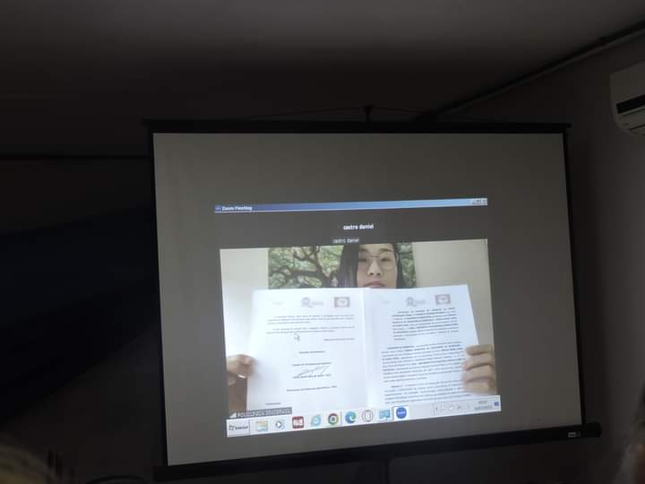
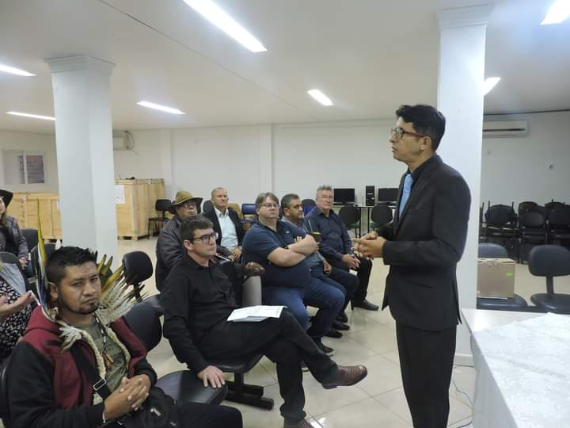
TOTAL DOS ATENDIMENTOS DE JULHO ATÉ NO DIA DE HOJE 17/07
ASSISTÊNCIA 192
CRAS
CONSELHO

